华中农业大学第一教学楼条件改善项目跟踪日志

跟踪周报
工程概况：
1、改造施工内容主要为：对第一教学楼内部进行装饰改造，改造面积约5366.51m2，对原中庭步砖、砼路面、草皮、树池、台阶面砖、花池面砖等拆除新做，新做台阶，不锈钢仿石盖板，防腐木座椅、不锈钢花池、散水等；对楼内房间原装饰层拆除新做，局部进行布局调整并进行加固；对楼梯间栏杆拆除新做，地面、顶棚及踢脚线翻新；对外廊栏杆拆除、新做，地面、顶棚翻新；对原有门、窗、窗帘拆除新做；拆除教室吊扇、固定座椅；空调及空调插座移位；一层防盗网拆除与恢复等；现状无线AP、交换机、摄像头、投影仪、终控等设备保护性拆除后恢复；相应的水、电、消防、弱电等进行配套改造。
2、施工单位：青开建设集团有限公司
3、合同金额：4218642.73元。
4、合同工期：90日历天。

跟踪单位：中正信咨询集团有限公司
跟踪人员： 詹卫军 柳军 隆洁颖
跟踪时间：2023年6月5日~2023年6月11日

跟 踪 日 志
工程名称：华中农业大学第一教学楼条件改善项目
日期：2023年6月5日 | 星期一 | 记录人：隆洁颖
施工进展：
1、一~四层钢制防盗门框安装；
2、一层外廊坐凳钢骨架安装（原图纸为烧结砖+50*50*2方管，现场暂未砌筑烧结砖,方管厚度为1.56mm）；
3、三层外廊钢栏杆安装；
4、二层、三层教室墙面吸音板安装；
5、一层茶水间及清扫间墙面砖铺贴，二层卫生间墙面砖铺贴，四层卫生间墙面砖铺贴；
6、五层卫生间小便斗安装。
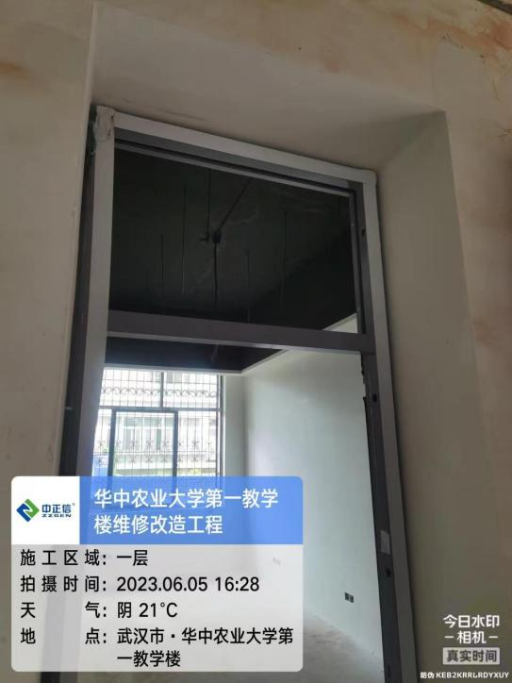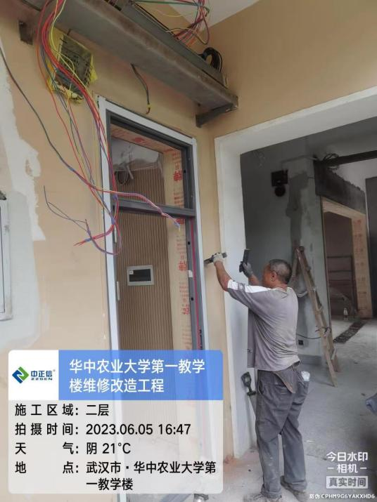

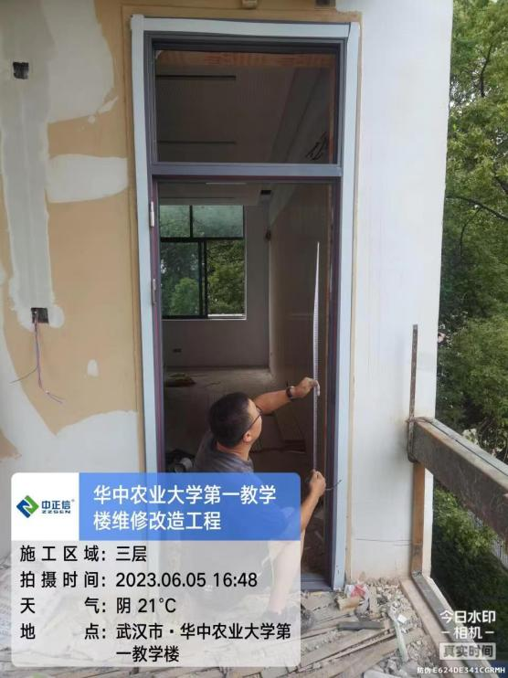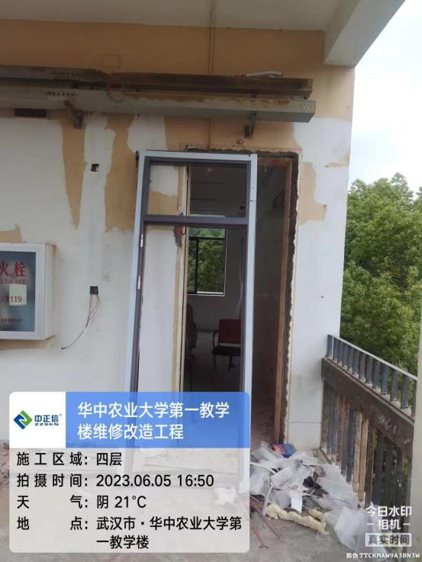

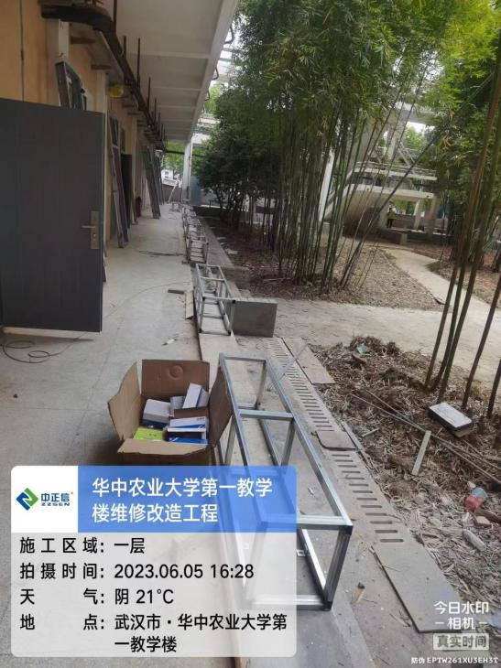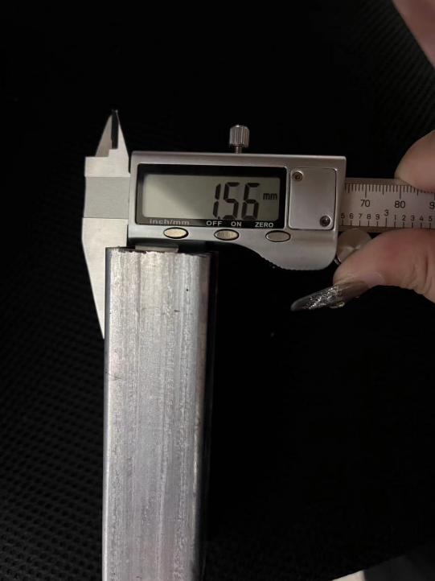
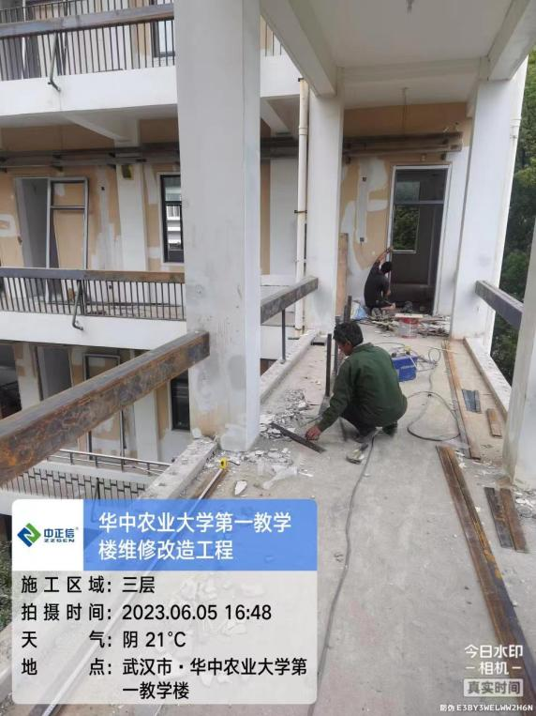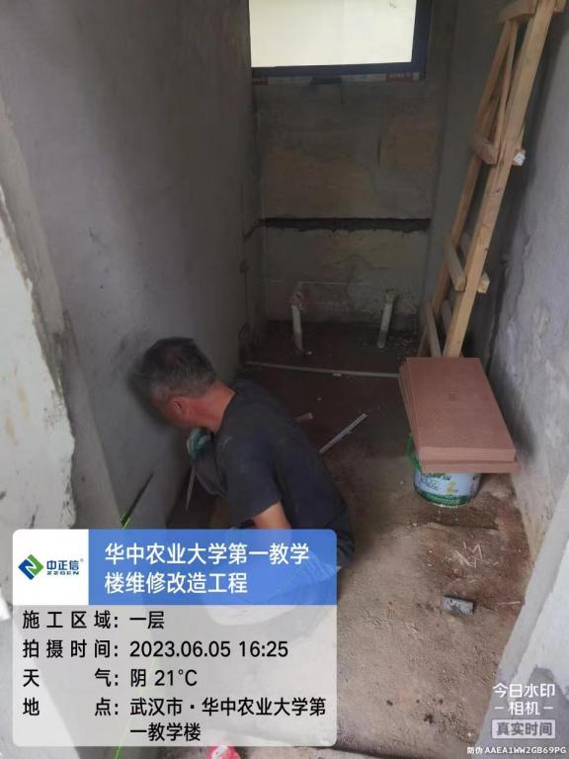

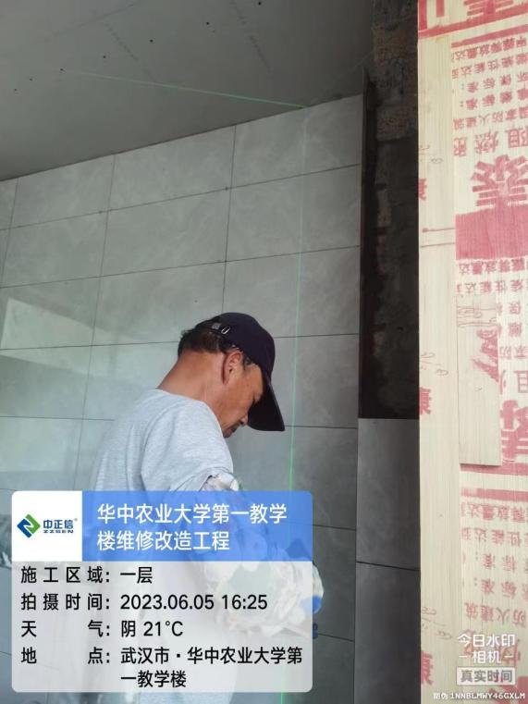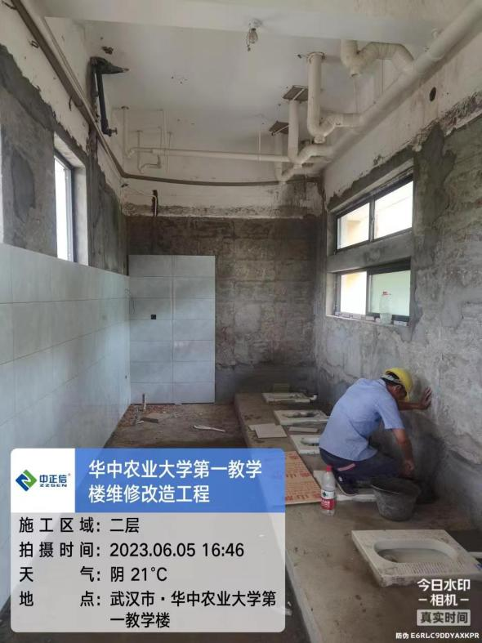

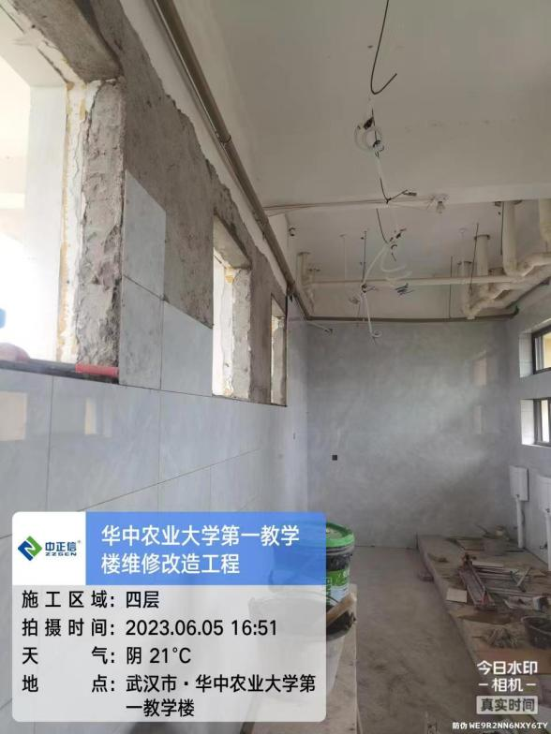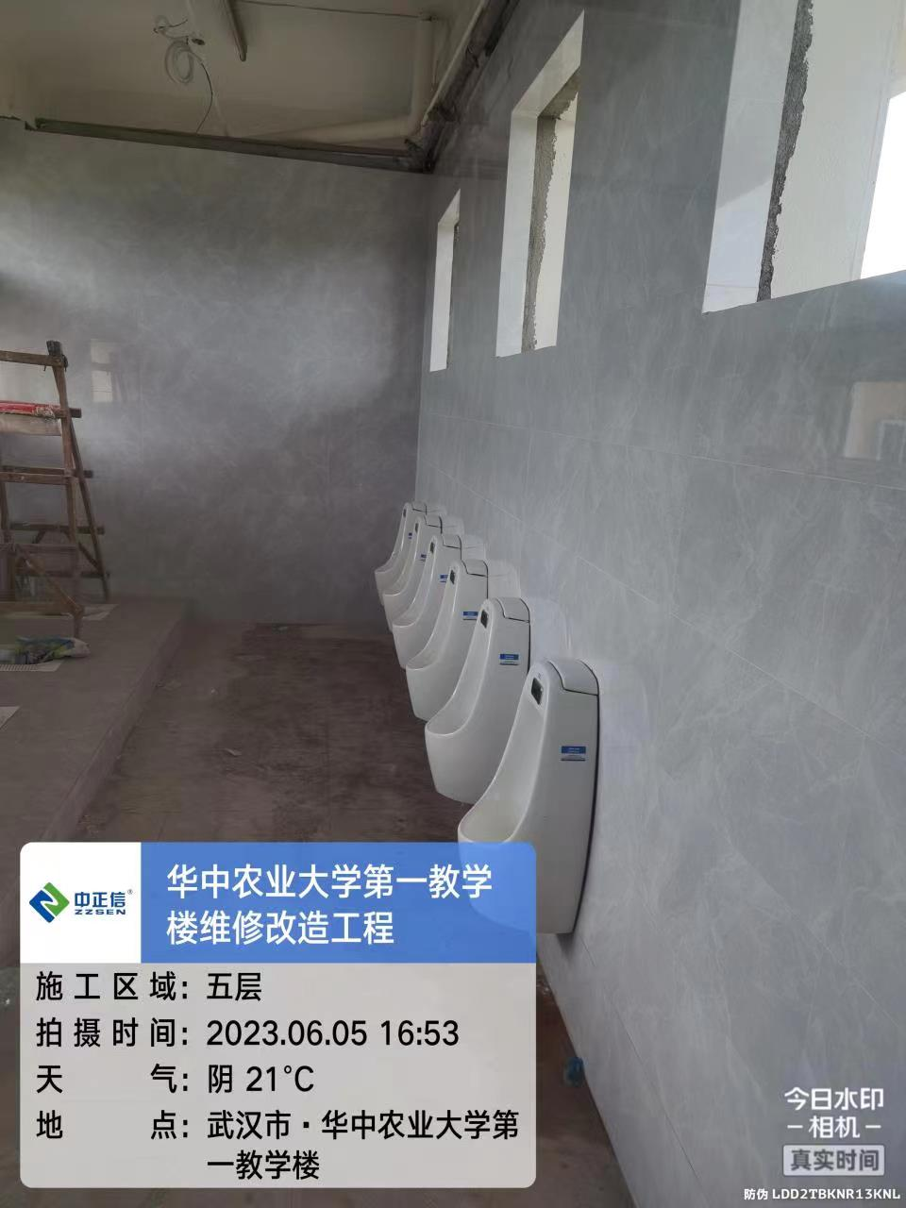

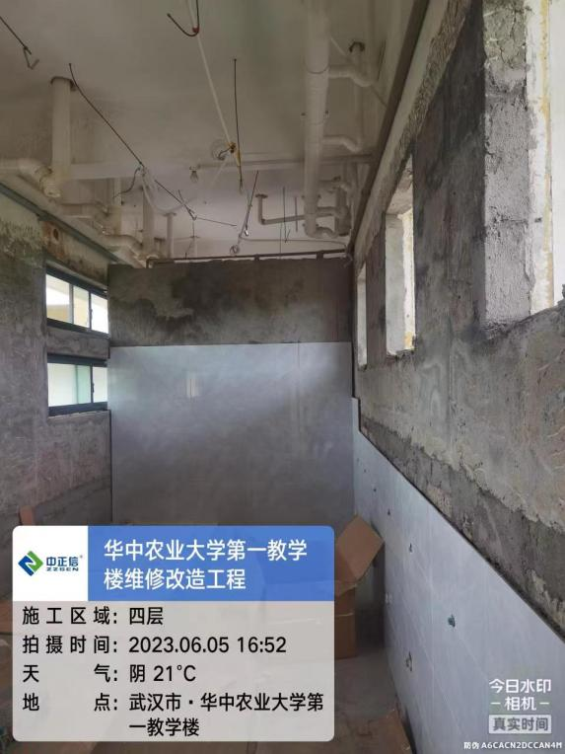

跟 踪 日 志
工程名称：华中农业大学第一教学楼条件改善项目
日期：2023年6月6日 | 星期二 | 记录人：隆洁颖
施工进展：
- 门厅天棚吊顶施工
- 一层茶水间墙砖、地砖铺贴完成；二层卫生间贴砖；三层卫生间地砖成品保护、墙砖白水泥嵌缝
- 二层外围栏杆扶手拆除
- 三层外围钢栏杆安装
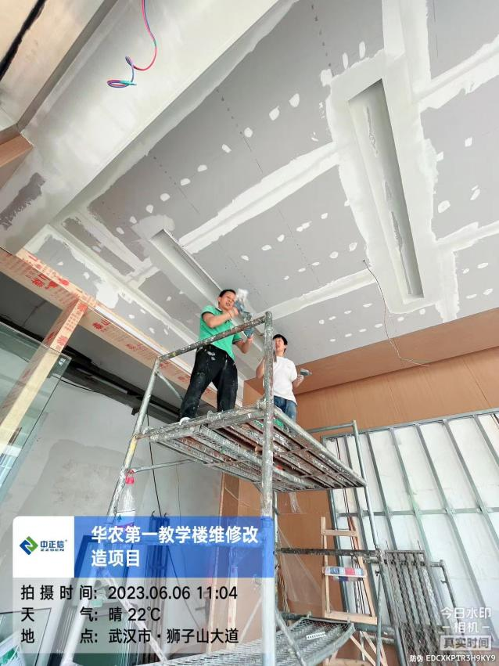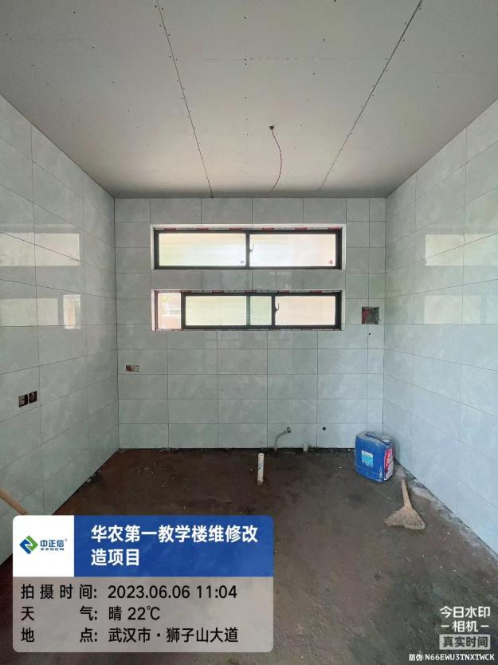

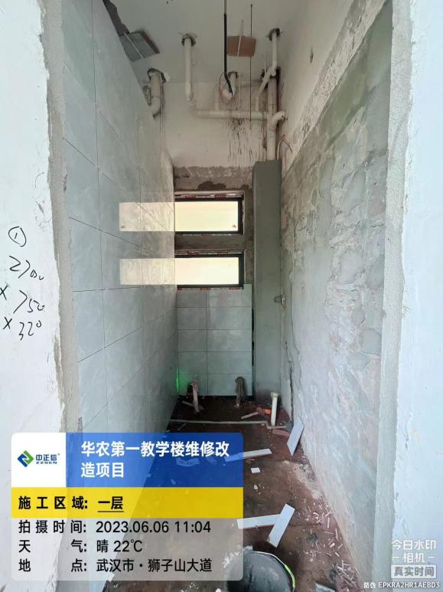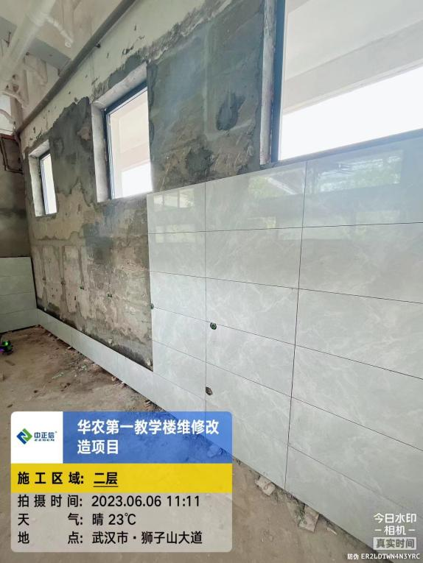

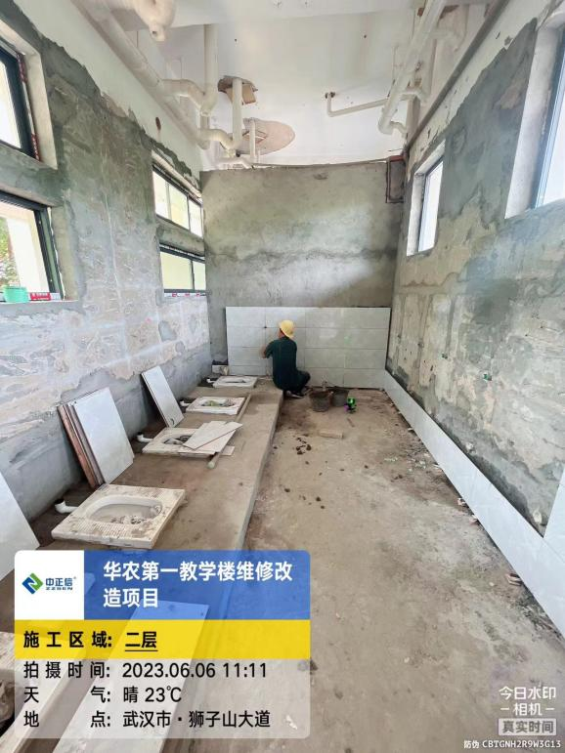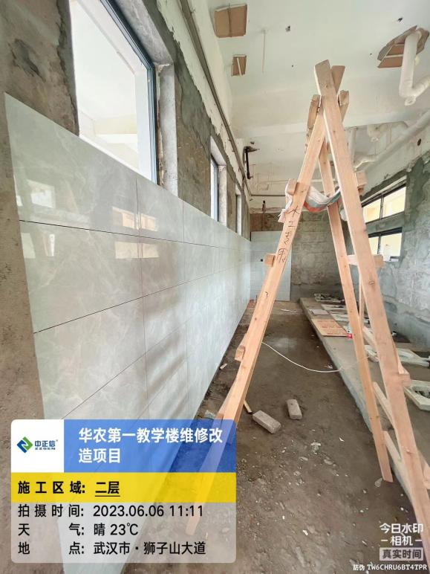

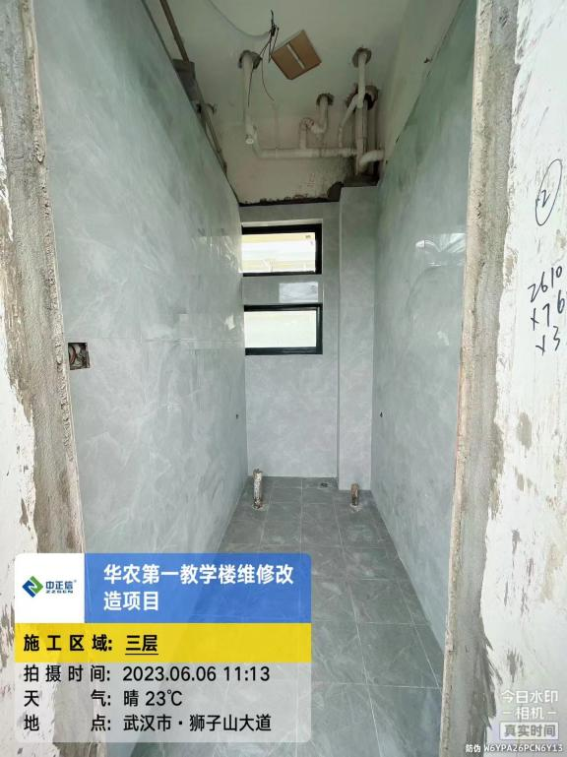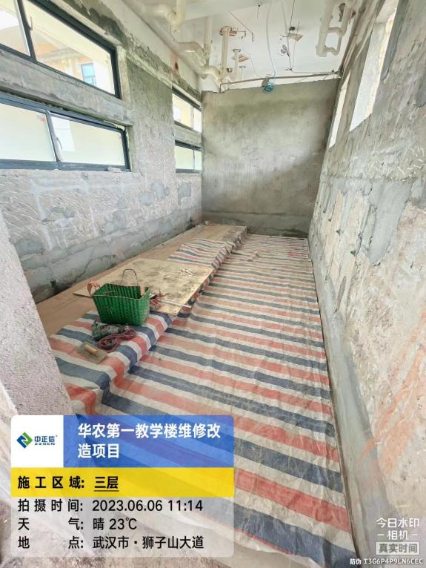

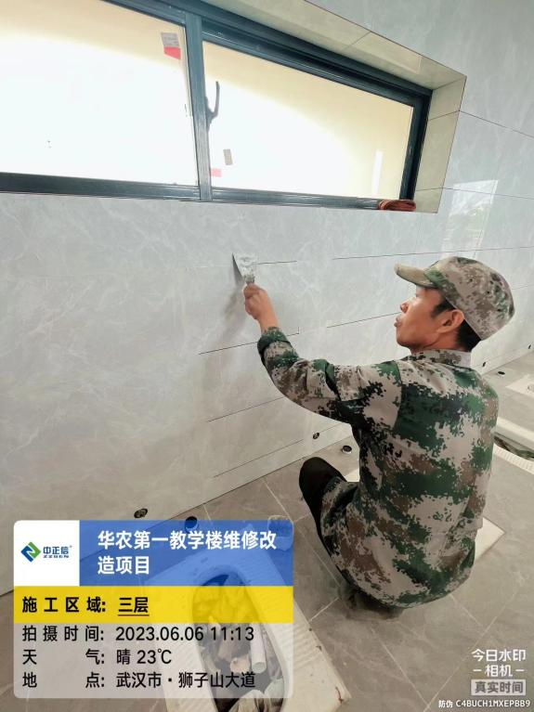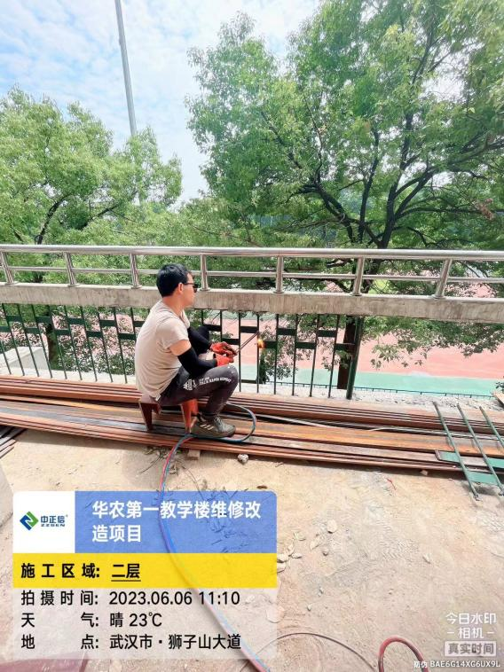

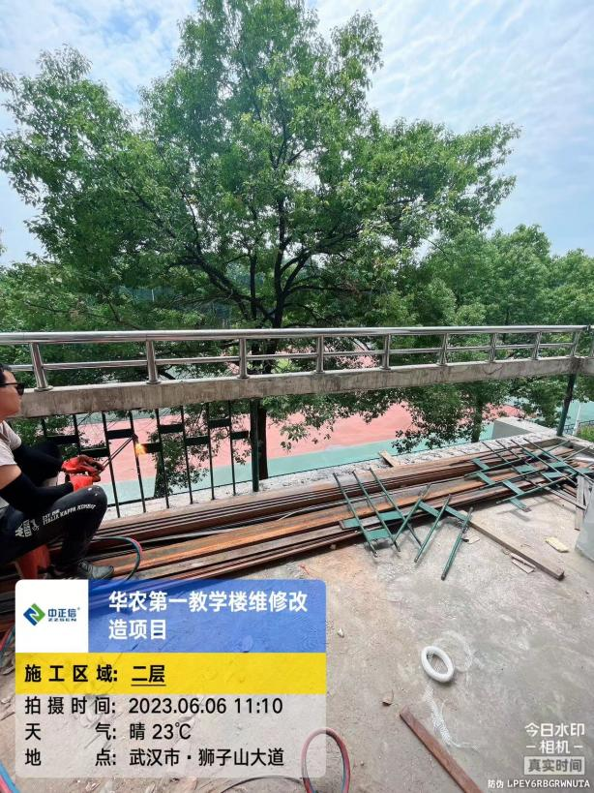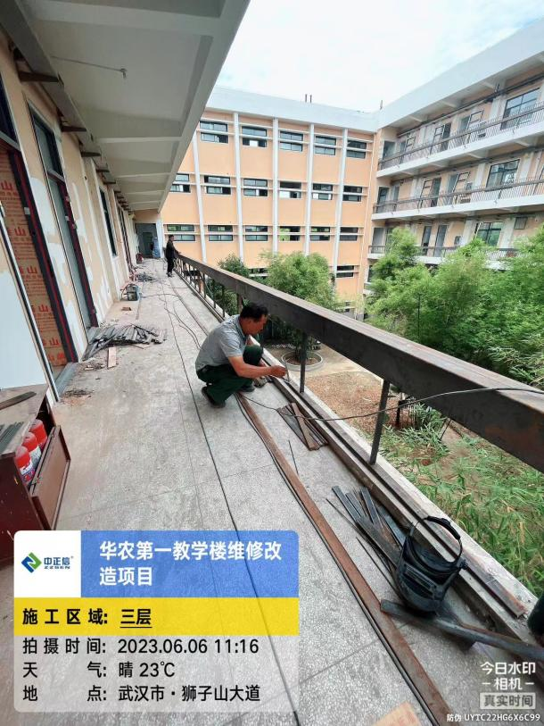

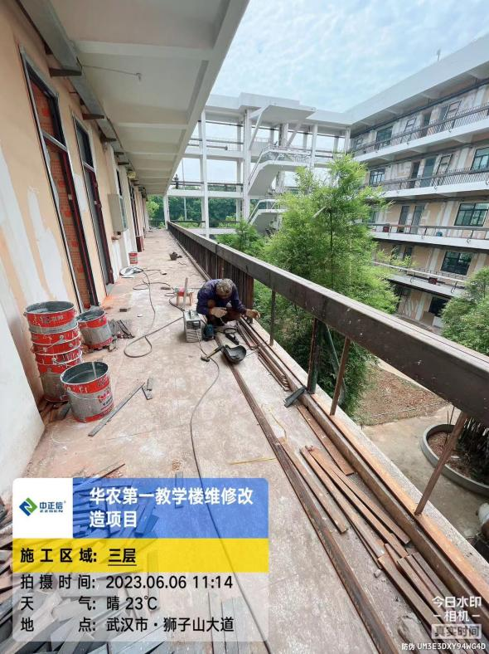

跟 踪 日 志
工程名称：华中农业大学第一教学楼条件改善项目
日期：2023年6月7日 | 星期三 | 记录人：隆洁颖
施工进展：
1、监理例会；
2、教室钢质防盗门框安装，5楼防盗门框安装后水泥砂浆塞缝；
3、一层清扫间、盥洗间墙面砖铺贴，二层卫生间地面砖铺贴，三层卫生间墙面砖铺贴；
4、二层、三层外廊钢栏杆安装，室外楼梯栏杆拆除；
5、二层外廊墙面刮腻子；
6、四层茶水间窗扇安装。
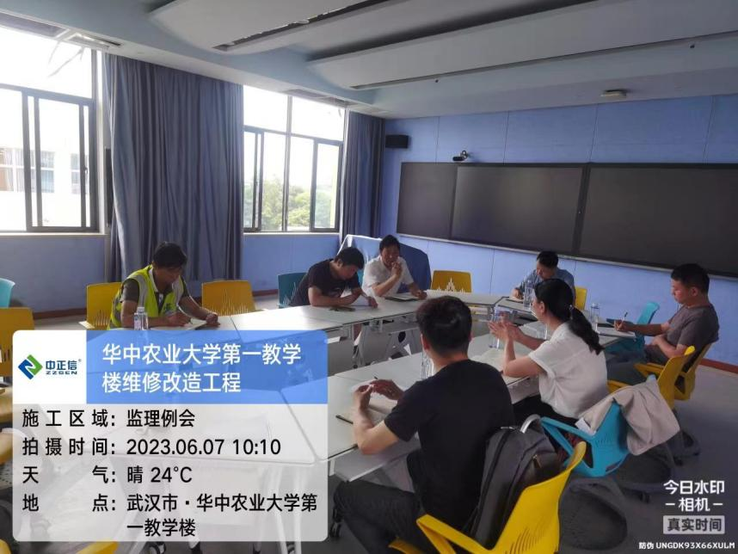

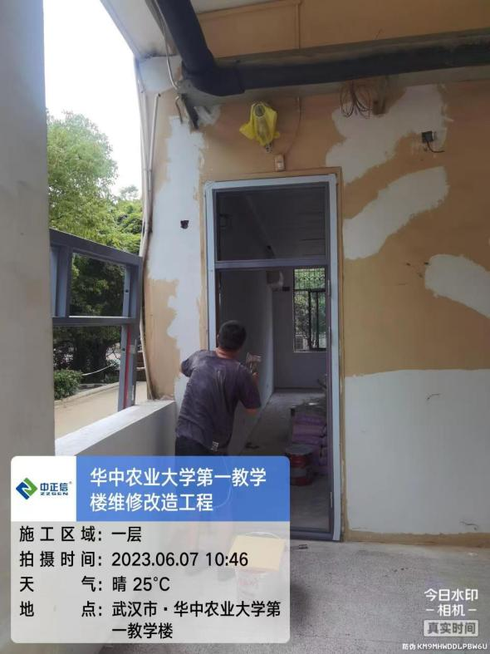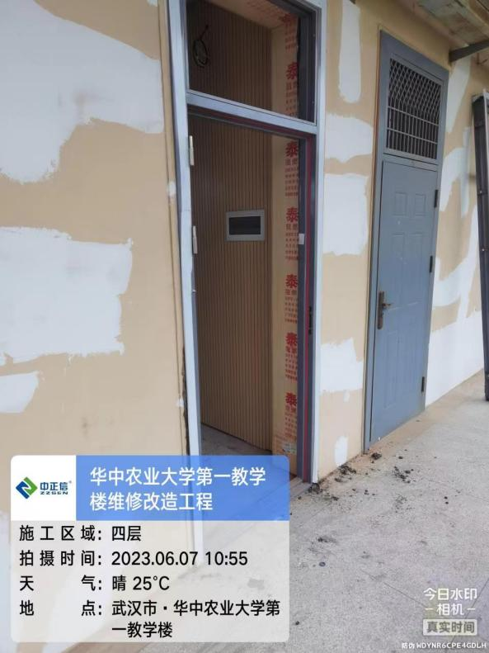

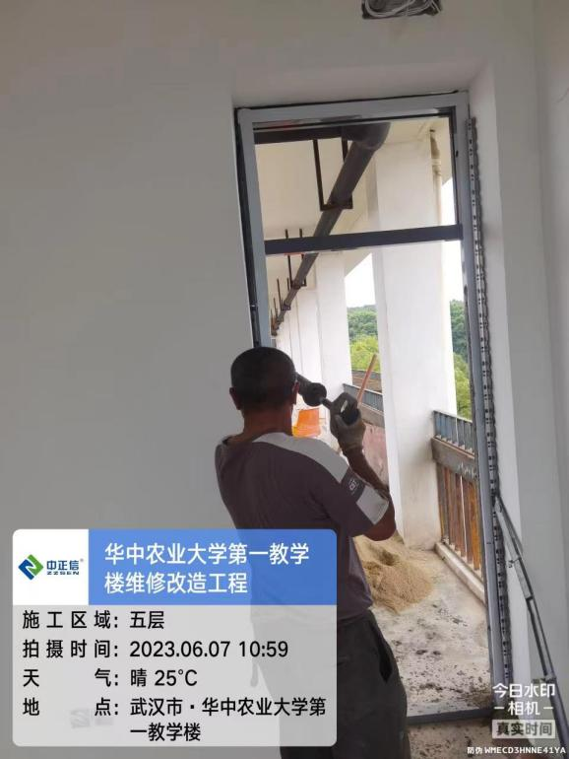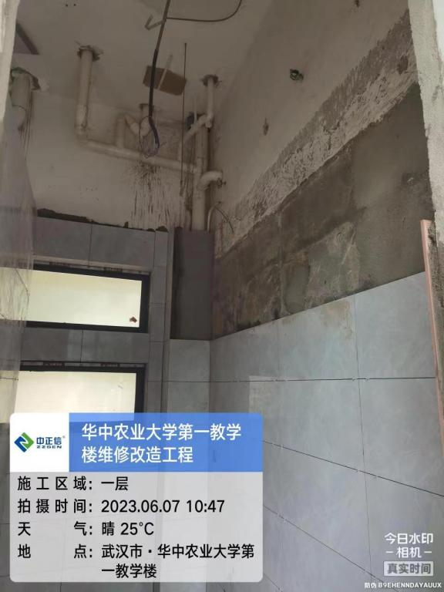

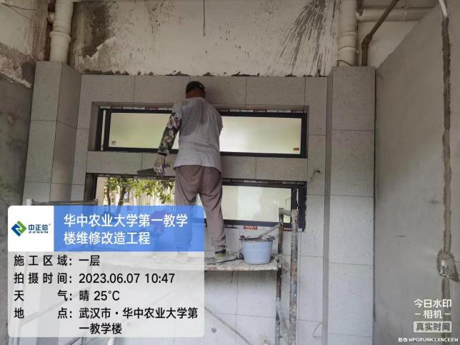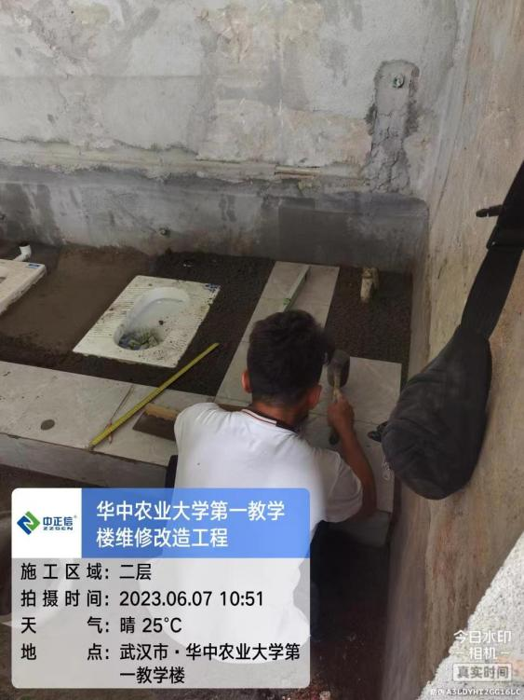

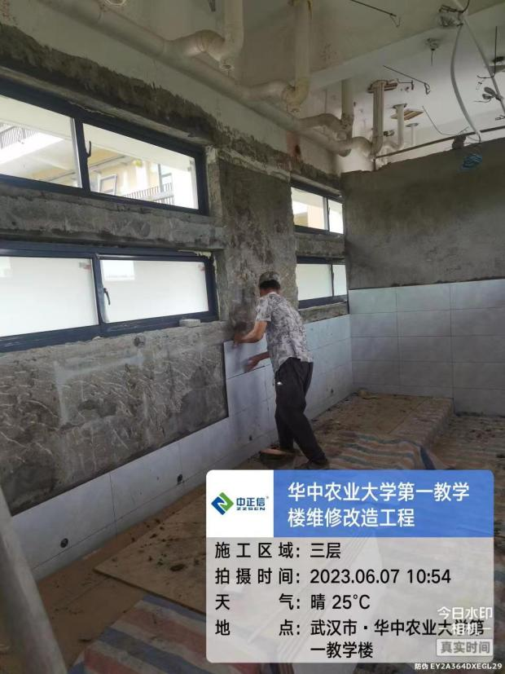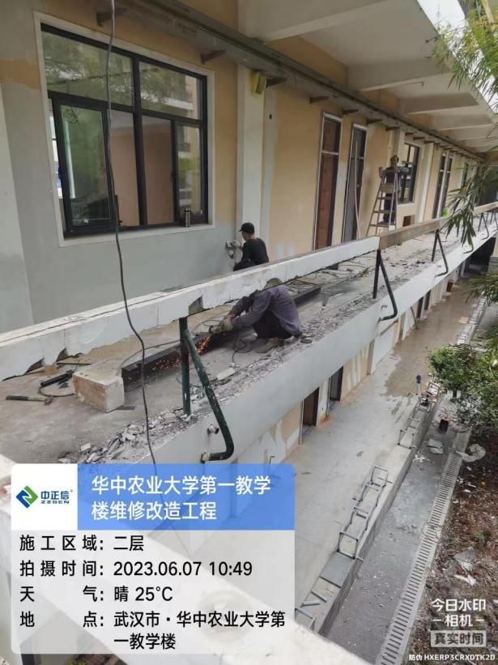

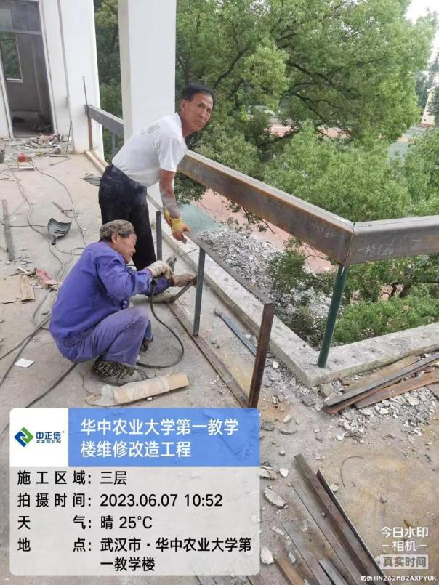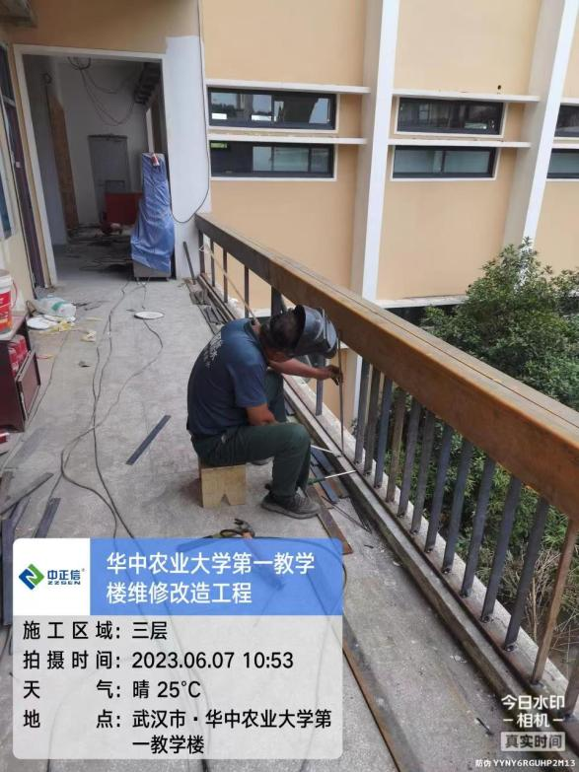

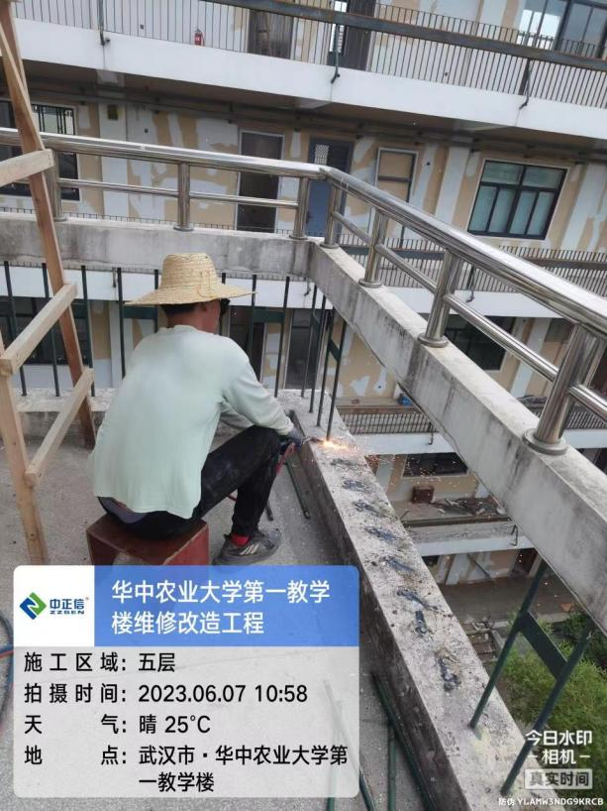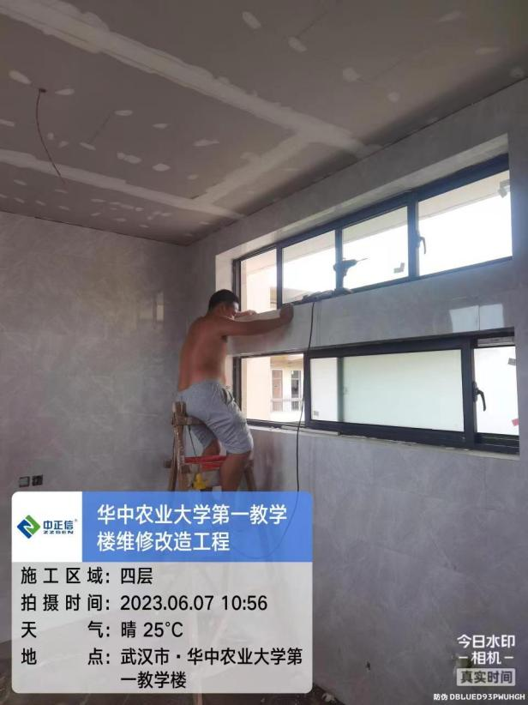

跟 踪 日 志
工程名称：华中农业大学第一教学楼条件改善项目
日期：2023年6月8日 | 星期四 | 记录人：隆洁颖
施工进展：
- 一层茶水间墙砖白水泥嵌缝；
- 中庭绿化铺设管线；
- 东侧楼梯栏杆拆除；
- 二层教室包门套；
- 三层配电室电缆施工；
- 四层教室外侧抹腻子、交互空间墙饰面板施工；
- 二、三层外围钢栏杆施工。
